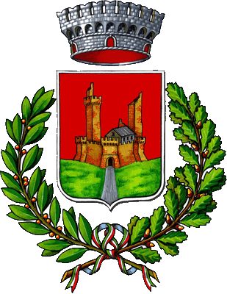
COMUNE DI MONTERIGGIONI

Comunicato stampa del 22 dicembre 2014

Si rinnova l’appuntamento fra i sentieri di bosco e di campo la notte del 24 dicembre
Tutto pronto per la “Fiaccola di Natale sulla Via Francigena”

Si rinnova anche quest’anno il tradizionale appuntamento con la “Fiaccolata di Natale sulla Via Francigena”, organizzata dal Comune di Monteriggioni in collaborazione con il Cai di Siena. L’itinerario prevede la partenza da Monteriggioni, il passaggio a Valmaggiore e l’arrivo a Abbadia a Isola. Alle 21 è previsto il ritrovo da Monteriggioni Castello, alle 21,30 il via alla fiaccolata. Alle 23 Santa Messa ad Abbadia ad Isola nella Chiesa dei Santi Salvatore e Cirino. All'arrivo ad Abbadia Isola verrà organizzato un punto di ristoro. Il percorso, di quattro chilometri circa, si snoda lungo sentieri di bosco e di campo, per cui si consigliano calzature e abbigliamento adeguati. Funzionerà un servizio navetta da Abbadia a Isola a Monteriggioni dalla fine della Messa in poi. Per informazioni: Ufficio Cultura di Monteriggioni (tel. 0577 306659/27/02); Ufficio turistico di Monteriggioni (tel. 0577 304834; email info@monteriggioniturismo.it); Sezione Cai di Siena (tel. 0577 270666); Presidente Cai Siena Massimo Vegni (tel. 347 5222852).

